КОММУНИКАТИВНЫЕ ТАНЦЫ-ИГРЫ
ДЛЯ ДЕТЕЙ СРЕДНЕГО ДОШКОЛЬНОГО ВОЗРАСТА

ТАНЕЦ С ГУСЕНИЦЕЙ
Музыкальное сопровождение — мелодия азербайджанской песни «Цыплята»
Участвует Взрослый (Курица) и группа детей (Цыплята).
Реквизит: корзинка, в которую помещается большая бутафорская гусеница — длиной примерно 4-5 метров (мягкая, гнущаяся, за которую удобно держаться).
Вступление
1 часть
Выходит Курица, несет корзинку, в которой лежит свернутая большая гусеница. В конце 2-й фразы Курица ставит корзинку на пол.
2 часть
На каждую фразу Курица жестом зовет Цыплят — те подбегают (всего 4 раза, соответственно четыре подгруппы детей, которые выбегают из 4-х углов зала). (Рис. 1).

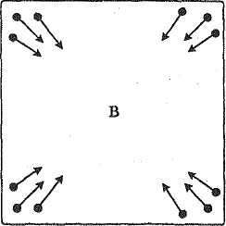 рис1.
Три аккорда — Цыплята становятся в общий круг. (Рис. 2).

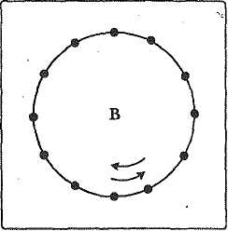 Рис. 2
1 фигура
Музыка А Цыплята бегут по кругу на носочках, слегка вращая «хвостиками», руки («крылышки») внизу, отведены назад, кистями слегка потряхивать. Мама Курица стоит в центре круга, идет противоходом и считает своих цыплят. Повторение музыки А — то же в другую сторону.
Музыка В
2-я фраза — Курица зовет Цыплят жестом, те подбегают к центру круга. Крутят хвостиком, поворачиваются.
2-я фраза — Курица показывает жест «назад» — Цыплята отбегают назад, повернувшись спиной к Курице, в конце фразы снова разворачиваются лицом к центру.
Музыка С Курица стоит в центре круга и показывает движения Цыплятам (а те повторяют).
1-я фраза — на акцент в музыке прыжок на двух ногах, затем повернуться спиной к центру круга. (Можно детям подсказать: «повернуться», «отвернуться»).
2-я фраза — прыжок на двух ногах, повернуться лицом к центру.
3-4-я фразы — повторение движений 1-2 фраз.
5-я фраза — подбегают к Курице, заглядывают в корзинку.
6-8-я фразы — вынимают гусеницу и растягивают ее на круг.
Три аккорда — опускают гусеницу на пол и становятся внутри круга. (Рис. 3).
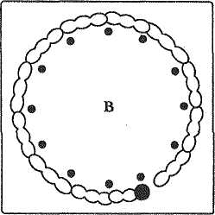 рис3
2 фигура
Музыка А
Бег по кругу- повторение движений 1 фигуры,
Повторение - бегут в другую сторону.
Музыка В
Повторение движений 1 фигуры, в конце останавливаются спиной к Курице перед гусеницей.
Музыка С
1-я фраза — перепрыгивают через гусеницу и поворачиваются лицом к Курице.
2-я фраза — то же, поворачиваются спиной к Курице.
Повторение музыки (3 и 4-я фразы) - повторение соответствующих движений.
5-я фраза — кружение на месте.
Музыка А — бег по линии танца.
Три аккорда — садятся на пол лицом к центру за гусеницей, руки сзади в упоре, ноги согнуты в коленях. Курица точно так же садится на пол в центре круга. (Рис. 4).

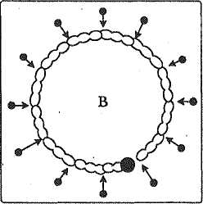 рис4
3 фигура
Музыка А
На счет «раз» — коснуться носком правой ноги гусеницы. На «два» — ногу в исходное положение. На «три-четыре» — то же левой ногой.
На «пять-восемь» — опираясь на руки, болтать в воздухе ногами, согнутыми в коленях. Эти движения повторять до конца музыки А. В конце этой части сеть на пятки и взяться за гусеницу.
Музыка В
На «раз-два» — встать на колени и поднять руками гусеницу вверх, на «три-четыре» — сесть на пятки, опустить гусеницу.
На повторение музыки — встать на ноги, опустить гусеницу на пол.
Музыка С — повторение движений предыдущей фигуры.
Повторение музыки А
Встать, поднять гусеницу и взяться за нее правой рукой.
Заключение
Цыплята, держась за гусеницу правой рукой, бегут за Курицей змейкой и убегают из зала (или на свои места). (Рис. 5).
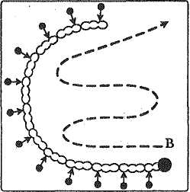 рис5.

ТАНЕЦ-ИГРА С ИГРУШКАМИ
Музыкальное сопровождение — белорусская полька «Янка»

Реквизит: 5-6 крупных игрушек — куклы, медведи и др., которые удобно держать в руках и можно было бы ритмично «топать ногами» игрушек о пол.
И. п. Все дети сидят на стульчиках. Ведущая перед началом игры обходит детей и раздает нескольким из них большие игрушки (куклы).
На вступление (три аккорда) дети с игрушками выходят в центр круга.
1 фигура
Музыка А
1-2-я фразы — дети бегут с игрушками в руках врассыпную или по небольшому кругу.
Повторение музыки А
3-я фраза — останавливаются и кружатся на месте вправо, высоко подняв игрушку.
4-я фраза — то же влево.
Музыка В
1-2-я фразы - дети поворачиваются лицом к зрителям (либо лицом к центру круга) и, наклонившись, стучат ножками игрушки о пол («Куклы топают»).
Повторение музыки В
3-я фраза — бегут и отдают игрушки другим детям.
4-я фраза - дети, отдавшие игрушки, садятся на стульчики, машут рукой (жест «до свидания»). Те, кто получил игрушку, выбегают в центр зала.
- фигура
Музыка А
Те же движения повторяет другая группа детей.
3 фигура
Музыка А
Те же движение выполняет 3-я группа детей, только на последние фразы (3 и 4-я фразы музыки В) дети сажают игрушки на пол в центре зала, а остальные выбегают и становятся в общий круг.
4 фигура
И. п. — дети стоят в кругу, держась за руки. В центре на полу — игрушки.
Музыка А
1-я фраза- дети делают 3 притопа, продвигаясь к центру.
2-я фраза — повторить движения 1-й фразы.
3-4-я фразы — продолжая ритмично выполнять притопы, отходят назад.
Повторить движения 1-4 фраз 2 раза.
Повторение музыки А
1-я фраза — 3 хлопка справа.
2-я фраза — 3 хлопка слева.
3-я фраза — 3 хлопка по коленкам.
4-я фраза — 3 хлопка в ладоши перед собой.
Повторить движения 1-4 фраз 2 раза.
Музыка В
1-2-я фраза — бег по кругу по линии танца.
3-4-я фразы — бег по кругу в другую сторону.
В конце танца после остановки музыки — кто скорее возьмет игрушку?
Победившие награждаются призами либо, в случае повторения пляски, становятся ведущими 1 фигуры.

